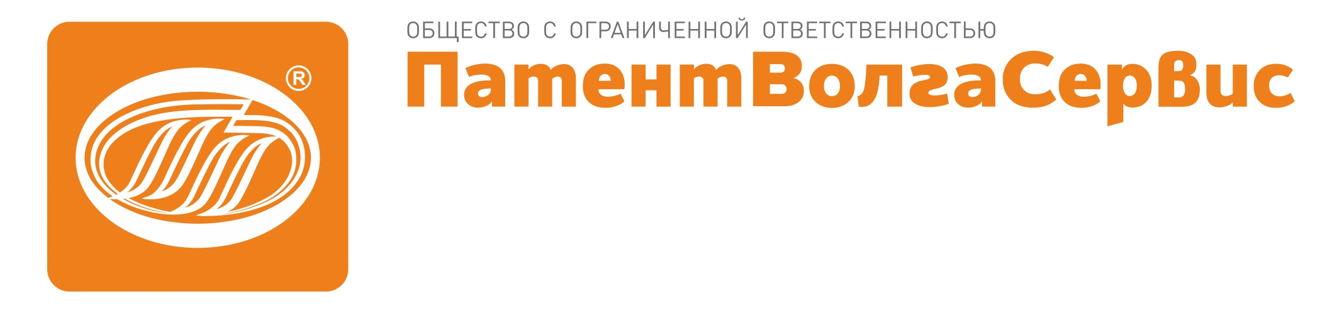

410012, ул. Железнодорожная, д. 56/60, г. Саратов, Саратовская область, РФ
адрес для переписки 410000, Главпочтамт, а/я 62, г. Саратов, РФ
тел./факс + 7 (8452) 51-24-14, тел. +7 (8452) 51-09-07
e-mail: patentvolga@mail.ru, www.patentvolga.ru
р/с 40702810819520006356 в Филиал №6318 Банка ВТБ (ПАО) г. Самара, БИК 043601968
к/с 30101810422023601968, ИНН 6451405709, КПП 645501001, ОГРН 1046405102941, ОКПО 70328653

Полное наименование:
Общество с ограниченной ответственностью «ПатентВолгаСервис»
PatentVolgaService Limited Liability Company

Сокращенное наименование:
ООО «ПатентВолгаСервис»
PatentVolgaService Ltd

Юридический адрес:
410012, Саратовская обл., г. Саратов, ул. Железнодорожная, д. 56/60
Фактический адрес:
410012, Саратовская обл., г. Саратов, ул. Железнодорожная, д. 56/60
Адрес для переписки:
410000, а/я 62, Главпочтамт, г. Саратов, РФ

Ф.И.О. директора
Романова Екатерина Алексеевна, на основании Устава
Ф.И.О. главного бухгалтера
Романова Екатерина Алексеевна

Телефон: (8452) 51-09-07, тел/факс: (8452) 51-24-14
web-страница: www.patentvolga.ru
e-mail: patentvolga@mail.ru

ОГРН | 1046405102941
ИНН | 6451405709
КПП | 645501001
ОКПО | 70328653
ОКВЭД | 69.10
ОКАТО | 63701000
р/с рублевый (основной) | № 40702810819520006356 в Филиал №6318 Банка ВТБ (ПАО) в г. Самаре, БИК 043601968, к/с 30101810422023601968
р/с рублевый | № 40702810056000013376 в ПОВОЛЖСКИЙ БАНК ПАО СБЕРБАНК, БИК 043601607, к/с 30101810200000000607
р/с валютный (евро) | № 40702978856030000365 SBERBANK, RUSSIAN FEDERATION, SAMARA, SAMARA, SWIFT CODE: SABRRUMMSE1
р/с валютный (доллар США) | № 40702840156000000246 SBERBANK, RUSSIAN FEDERATION, SAMARA, SAMARA, SWIFT CODE: SABRRUMMSE1

